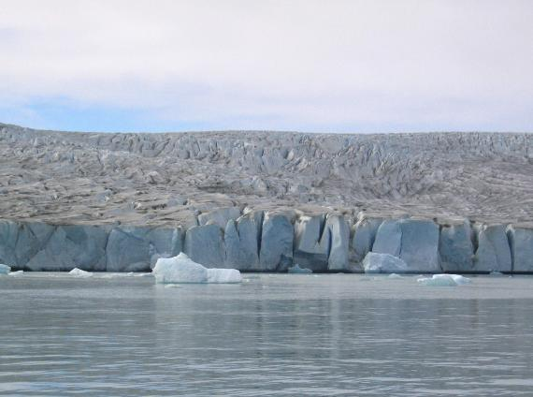
Njálmmálaš hárjehallaneksámen
Sámegiella vuosttaš giellan

Vuosttaš beaivvi, olles beaivvi: Ráhkkaneapmi
- Ovttas fágaoahpaheddjiin geardduhit mo njálmmálaš eksámen árvvoštallojuvvo, geahča mildosa.
- Oahppi oažžu fáttá dahje čuolmma. Dan mielde ráhkada presentašuvnna ja muđuige ráhkkana hárjehallaneksámenii.

Nuppi beaivvi, dii. 10.00: Ovdanbuktin ja fágaságastallan
- Oahppi ovdanbuktá iežas presentašuvnna njálmmálaččat (sullii 10 min.)
- Fágaságastallan (sullii 20 min.), man vuolggasadji lea oahppi presentašuvdna. Oahppi sáhttá oažžut jearaldagaid maiddái eará áššiid birra sámegiel fágas.

Fuomáš ahte oahppi árvvoštallojuvvo dan mielde maid bargá hárjehallaneksámenis nuppi beaivvi, iige ovdamearkka dihtii iežas notáhtaid dahje PowerPointa mielde. Geahča “Árvvoštallaneavttut sámegielas” (mielddusin).
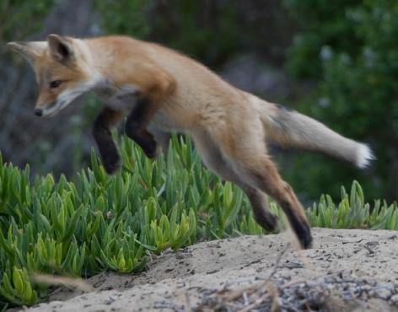
Njálmmálaš hárjehallaneksámen
Sámegiella vuosttaš giellan

Fáddá: Vuoigatvuođat sámegiela hárrái

- Ráhkat presentašuvnna, mas bohtet ovdan muhtun vuoigatvuođat sámegiela hárrái.
- Buvtte áinnas ovdamearkkaid.
- Jos heive, de sáhtát maiddái geavahit ávkin dakkára, maid leat eará fágain oahppan.
- Presentašuvdna galgá bistit eanemustá 10 minuhta ja dat geavahuvvo fágaságastallama vuolggasadjin ihttin.
- Muitte ahte du notáhtat, nu mo PowerPointa, eai árvvoštallojuvvo. Geahča “Árvvoštallaneavttut sámegielas” (dás mielde).

Ellen Ravna, Sirpmá bajáššaddanguovddáš, Deanu gielda, 2015
Govat: Mona Mathisen, http://ovttas.no/node/6516, vižžon 27.6.16
mikebaird, http://ovttas.no/node/5922, vižžon 27.6.16

